Informaţii generale privind proiectul 3.8.4. Linia internă dintre Cernavodă-Stâlpu
Proiectul 3.8.4. Linia internă dintre Cernavodă-Stâlpu, face parte din grupul creșterea capacității Bulgaria – România (Coridorul Marea Neagră), conform Regulamentului delegat (UE) nr. 89/2016 al Comisiei din 18 noiembrie 2015 de modificare a Regulamentului (UE) nr. 347/2013 al Parlamentului European și al Consiliului privind liniile directoare pentru infrastructurile energetice transeuropene în ceea ce privește lista Proiectelor de Interes Comun a Uniunii.
Acest proiect aparține Coridorului nr. 3 – Coridorul Nord-Sud de interconexiuni de energie electrică din Europa Centrală și din Europa de Sud Est (North-South Interconnection East Electricity) stabilit conform regulamentului menționat anterior.
Necesitatea proiectului este datorată perspectivelor de dezvoltare a parcului de producţie din zona Dobrogea: apariția numeroaselor centrale electrice eoliene, fotovoltaice, precum și a celor două noi unităţi nucleare la CNE Cernavodă.
PCI Linia internă dintre Cernavodă-Stâlpu vizează consolidarea secțiunii transversale între coasta de vest a Mării Negre (Est România) și restul sistemului. Noua LEA 400 kV cu dublu circuit între stațiile electrice existente Cernavodă și Stâlpu, cu un circuit intrare/ieșire în stația 400 kV Gura Ialomiței, va avea o lungime de circa 160 km.
Pentru punerea în funcţiune a LEA 400kV Cernavodă-Stâlpu cu un circuit intrare/ieșire în staţia Gura Ialomiţei, este necesară construirea staţiei 400kV Stâlpu şi extinderea staţiilor Cernavodă şi Gura Ialomiţei cu celulele de 400kV necesare noilor racorduri.
Traseul LEA proiectate va străbate teritoriul administrativ a trei judeţe: judeţul Constanța (6 km cu dublu circuit), judeţul Ialomiţa (94 km cu dublu circuit și 5 km cu simplu circuit) și judeţul Buzău (54 km cu dublu circuit), cu 22 unităţi administrativ teritoriale: Cernavodă, Seimeni, Stelnica, Borduşani, Făcăeni, Vlădeni, Mihail Kogălniceanu, Gura Ialomiţei, Ţăndărei, Valea Ciorii, Scânteia, Griviţa, Miloşeşti, Padina, Pogoanele, Smeeni, Gherăseni, Costeşti, Stâlpu, Saligny, Fetești şi Luciu.
Conform Planului de Dezvoltare pe 10 ani al CNTEE Transelectrica SA, LEA 400kV Cernavodă-Stâlpu va fi finalizată în anul 2020.
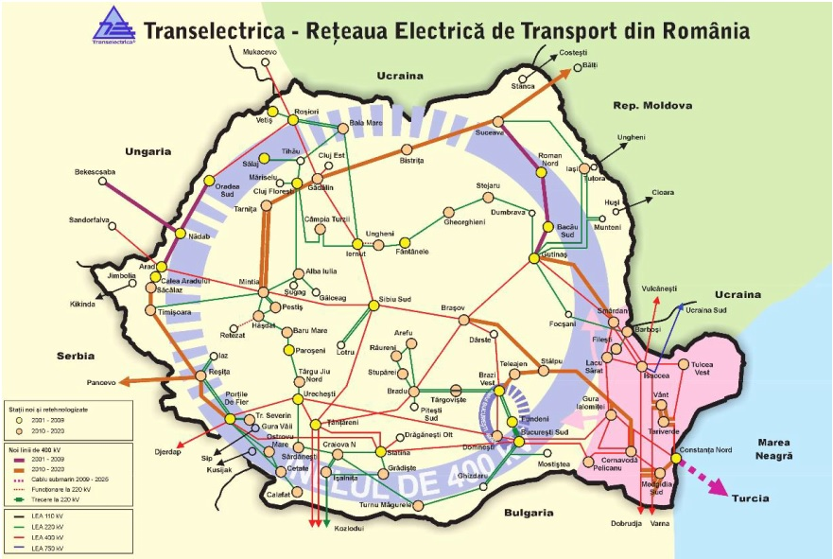
Rețeaua Electrică de Transport din România

